Important!
El important! Rompe con la estructura de jerarquías.
Para evitar el uso de important! Se puede hacer uso de las categorías especificas donde está.

Si es que es para todos, el important está bien.

Obtener X cantidad de hijos:
.product-views-price-exact > *:first-child:nth-last-child(3) {
color: red;
}

Heredar del theme
Nos metemos a Extensions y buscamos la carpeta con los base theme styles
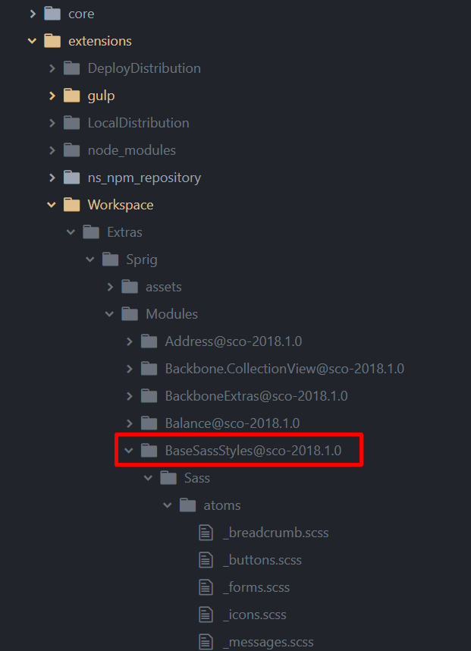
Heredar los colores de las variables a agregar del theme:
Usualmente está en esta carpeta por dento de themes: BaseSassStyles@sco-2018.1.0
En variables -> typography por ejemplo, podemos ver variables como:
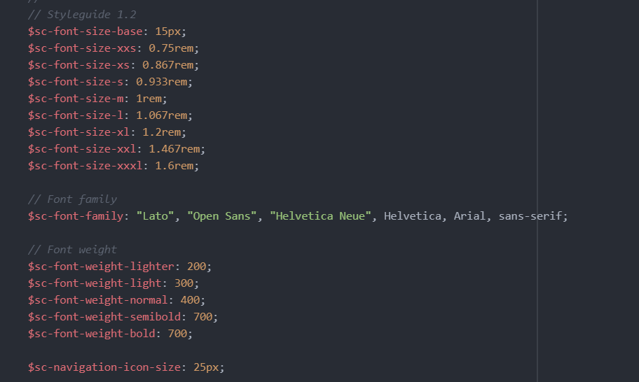
Entonces es cuestión de reemplazar por ejemplo, si queremos una fuente en negrita, el bold lo reemplazamos por $sc-font-weight-bold en nuestro código.
Y así buscando el resto de propiedades.

